Info zur Schulvorbereitung im
Kindergarten Sarleinsbach - März 2024

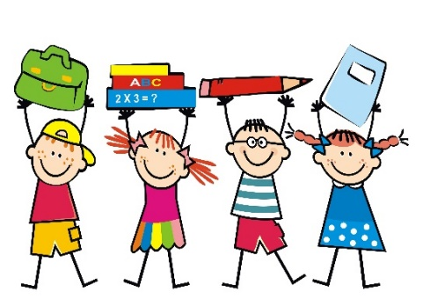
WIR SIND DIE SCHULANFÄNGER/INNEN
Und warten nicht mehr länger1, 2, 3, ..
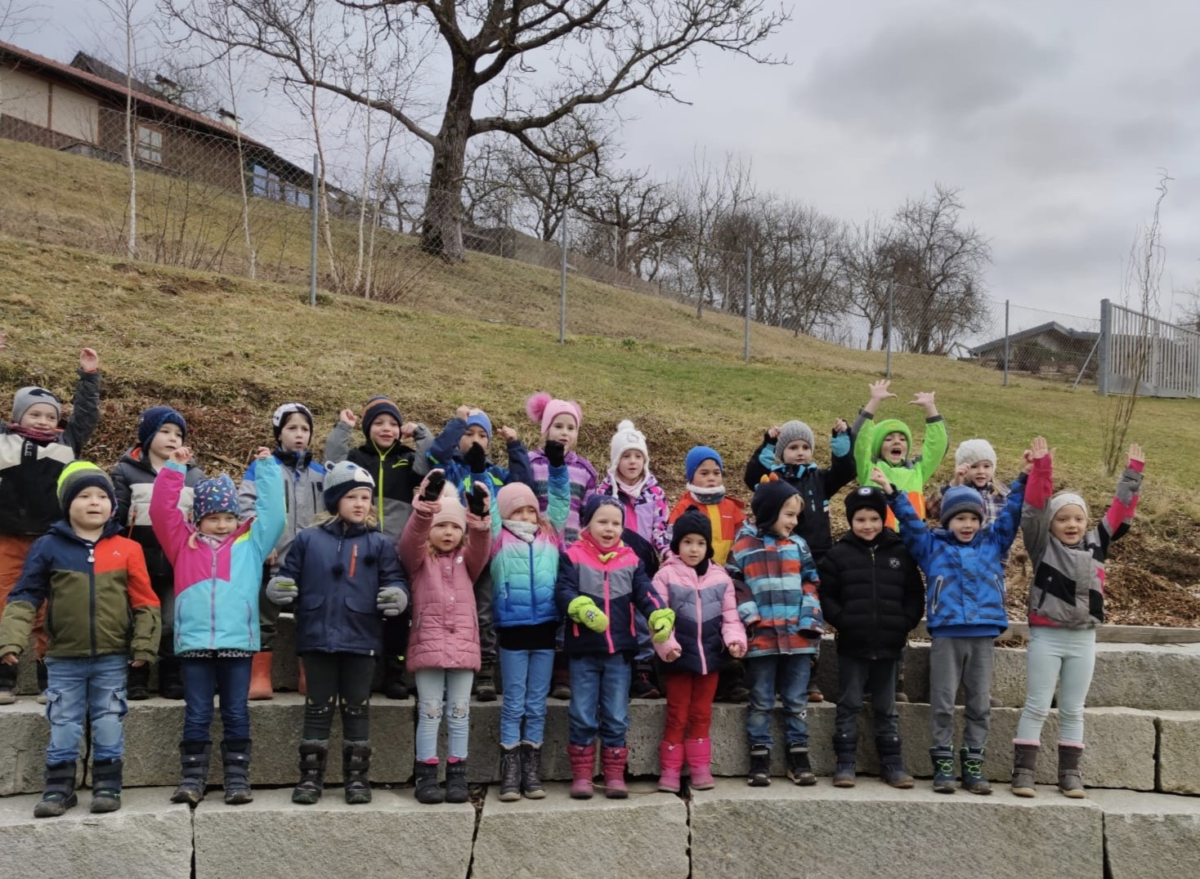
Die Kindergartenzeit ist bald vorbei……………………..!

Liebe Mama, Lieber Papa!
Ich bin ein/e Schulanfänger/in - darüber freue ich mich!
Die differenzierte Gestaltung von Räumen, Bereichen und Aktivitäten nur mit den Schulanfängern mit entsprechenden Materialien ermöglicht viele Lernmöglichkeiten!
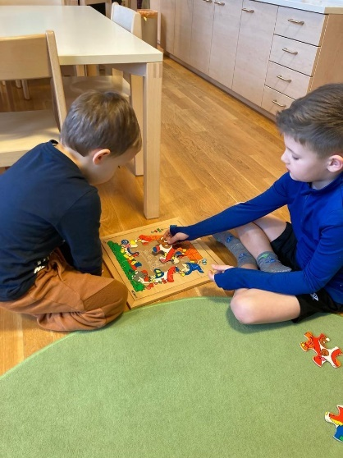
Das kann ich als Schulanfängerkind…………
Ich habe SOZIALE KOMPETENZ:
Und emotionale Stabilität entwickelt:
- Kann mit Gefühlen umgehen und Empathie entwickeln
- Bin voller Lernfreude und Lernbereitschaft und
- Habe Selbstvertrauen entwickelt durch Angebote und Erlebnisse

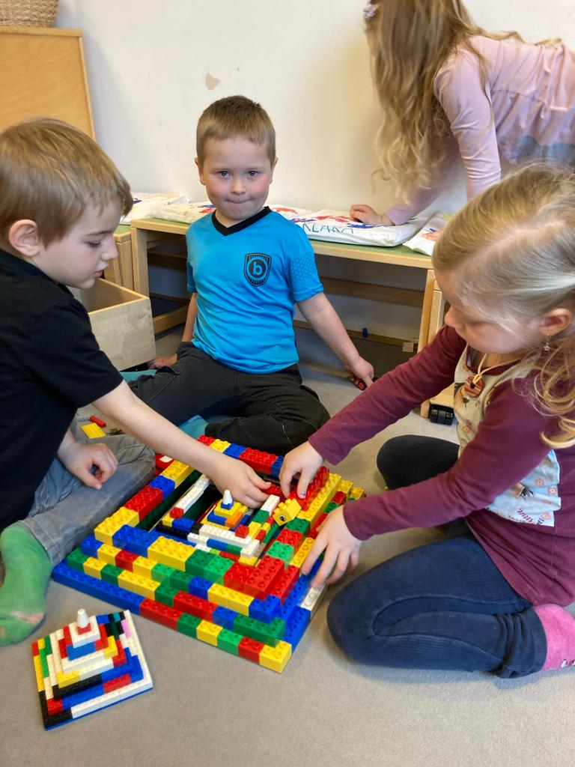
Und in der Gruppe habe ich schon viel erlebt und gelernt
- Kommunikationsfähigkeit: sich wertschätzend begegnen Matteo hilft einem jüngeren Kind
- Kooperation und Kompromisse schließen lernen
- Grenzen und Regeln erkennen und ein-halten
- Hilfsbereitschaft zeigen und Rücksicht nehmen
- demokratische Verhaltensweisen einüben

Angebote der Pädagoginnen: Erzählkreise, Schwerpunkt Gefühle, Zeit zur Konfliktlösung, schüchterne Kinder bei Kontaktaufnahme ermutigen, unterstützen, Vorbilder vermitteln,………….
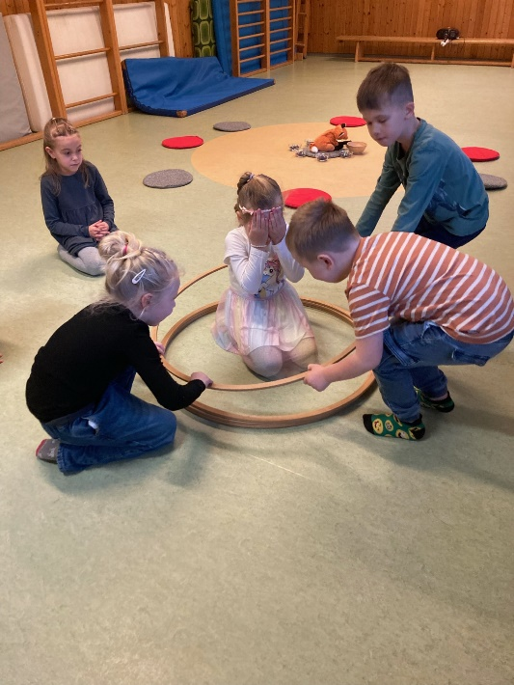

- Kooperation beim Pyramidenbau

Ich habe SELBSTKOMPETENZ entwickelt:
in der SPRACHE und kann:
- Erlebnisse erzählen,
- kenne viele Wörtern
- kann grammatikalisch richtig sprechen und
- stelle Fragen.
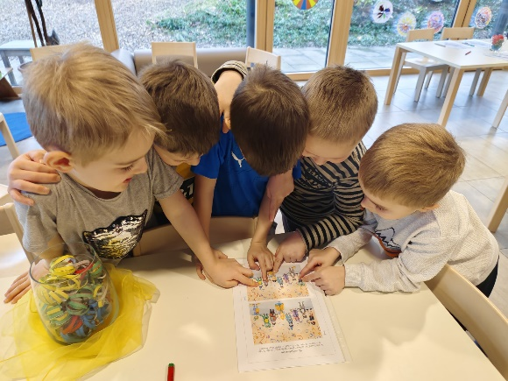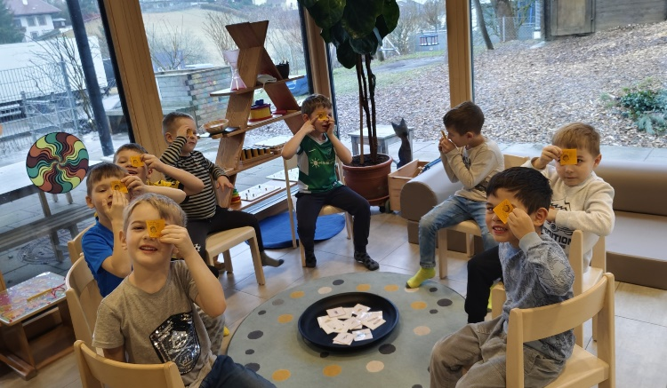
Gruppenarbeit: finde den Fehler Schlaufuchsrunde: Faschingsrätsel raten

Angebote: Geschichten hören und selbst erfinden, Erzählrunden, Lieder, Bilderbücher, Reime, Fingerspiele, Blas- und Saugspiele
Wir legen Wert auf einen differenzierten Sprachgebrauch im Alltag: Dialekt und Hochsprache haben nebeneinander Platz.
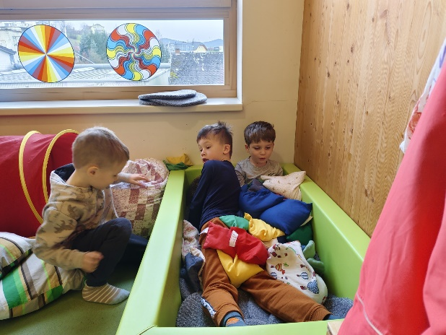
ICH KENNE MEINEN KÖRPER
UND KANN MICH GUT BEWEGEN.
Körperwahrnehmung:
Körperbewusstsein und Koordination
Gleichgewicht schulen: balancieren, schaukeln, rollen
Sinnesschulung: fühlen, hören, sehen, riechen, schmecken

Motorik:
- Körperspannung, Kraftdosierung – den eigenen Körper kontrollieren können
- Grobmotorik: Koordination: Auge- Hand, Hand- Fuß, beidhändiges Arbeiten
- Überkreuzen der Körpermitte: Schwungübungen,
- Feinmotorik: mit unterschiedlichen Materialien graphomotorische Fähigkeiten entwickeln, Fingerdifferenzierung
Angebote: Bewegungseinheiten, Tastmemory, Massagegeschichten, Hängesessel, Hängematten, Höhlen bauen, Pedalos, auf Stelzen gehen, Fingerstricken, Fingerspiele, Pinzetten Spiele, Plastilin, Schnee, Kinetiksand ...

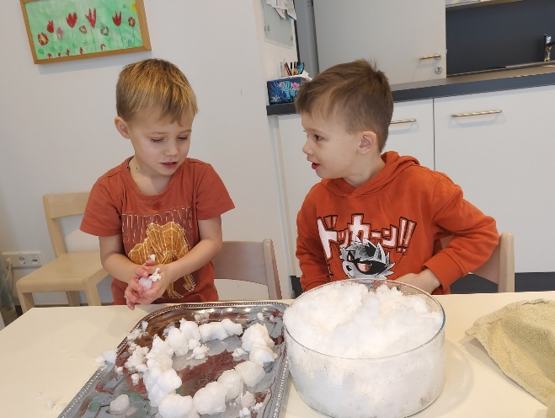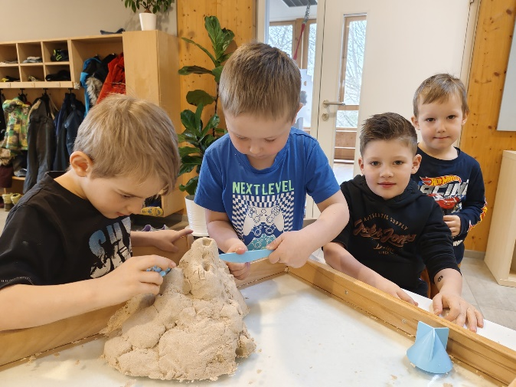

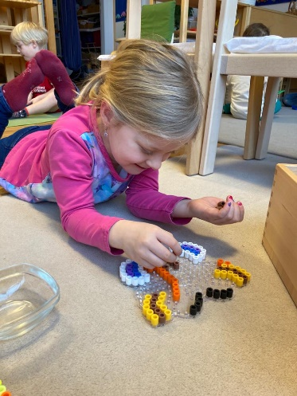
Ich bin KREATIV und kann…………… ………
- eigene Ideen entwickeln und verwirklichen
- beim Zeichnen, Malen, Basteln, Rollenspiel eigene
Erlebnisse und Gefühle zum Ausdruck bringen
- kreativen Umgang in allen anderen Bereichen: Sprache,
bewegen, konstruieren, musizieren, bauen,...
Aktivitäten im Kindergarten: Wir regen die Phantasie an durch
die Raumgestaltung, Bilder, Geschichten, Materialien. Die Kinder tauschen Ideen aus und entwickeln sie mit der Pädagogin weiter zu kleinen und größeren Projekten

Ich habe SACHKOMPETENZ:
Ich bin klug, schlau, wissbegierig und habe KOGNITIVE KOMPETENZ entwickelt:
- Ich frage nach, denke mit und entwickle einen Handlungsplan: bei Gesprächen, Arbeitsaufträgen, Bücher, ...
- Merk- und Wiedergabefähigkeit: Lieder, Gedichte, sich den Geburtstag und den Jahresablauf merken
- Symbolverständnis, sortieren und ordnen

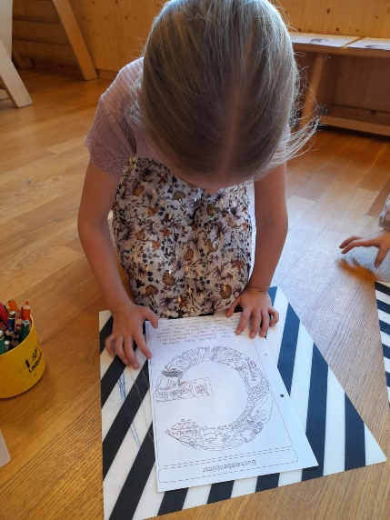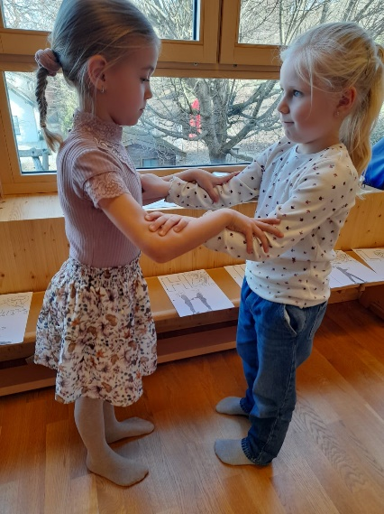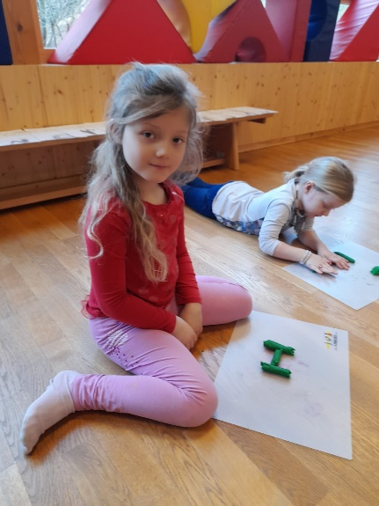
Bei einem Schlaufuchstreffen: Wir lernen den Anlaut unseres Namens kennen mit Bildern, beim
darstellendem Spiel und beim Formen mit Plastilin
Ich habe LERNKOMPETENZ:
Ich zeige Interesse an Neuem, Lernfreude und Lernbereitschaft und entwickle
ARBEITSHALTUNGEN:
- Selbständigkeit im Alltag, An- und Aus-ziehen, Zeiteinteilung
- Aufmerksamkeit lenken, Eigenverantwortung übernehmen
- Genauigkeit und Sorgfalt
- Ausdauer: Durchhaltevermögen und Anstrengungsbereitschaft, Standhalten bei
Schwierigkeiten
Angebote: falten, basteln, Schüttspiele, weben, Mithilfe beim Kochen, Brettspiele fertig spielen, Teilgruppe

MEINE SCHULANFÄNGERERLEBNISSE:
- Die PORTFOLIO - MAPPE: dokumentiert die Kompetenzen, das heißt die Fähigkeiten und Fertigkeiten deines Kindes.
- Schulanfänger-Aufgaben: angepasst an den individuellen Entwicklungsstand des Kindes: altersentsprechende Puzzles, eine Kette mit bestimmter Reihenfolge fädeln, eine Puppe anziehen, etwas nach Plan bauen oder falten, Memory spielen, Geschichten oder Bilderbücher nacherzählen
- Bewegungseinheiten teilweise altersspezifisch abgestimmt: Rolle vorwärts, werfen– fangen, balancieren, komplexere und gemeinschaftsfördernde Spiele
- besondere Spielangebote in der Gruppe: Lernspiele, Schwungübungen, weben, Knoten binden, Masche üben, besondere Spielbereiche wie Krankenhaus, Schule, Geschäft, ……


Schlaufuchstreffen: Da wir heuer „nur“ 21 Schulanfänger/innen insgesamt haben, machen wir regelmäßig jeden Donnerstag gruppenübergreifende Treffen mit Spiel- und Lernangeboten im Turnsaal, Esszimmer, Musikzimmer oder in der Halle, die jeweils von einer anderen Pädagogin vorbereitet und betreut werden.
Die Kinder bekommen ein großen Spielepass zur Dokumentation der Aktivtäten für die Portfoliomappe.

- Die Sarleinsbacher Bücherei besuchen und das Ausleihsystem kennen lernen: am 16. 5. Und 6. 6. 24
- Roko vom Roten Kreuz kommt und lernt den Kindern 1.Hilfe am 23. 5. 2024
- Besuch einer kulturellen Veranstaltung: heuer besuchen wir ein Theater in Rohrbach am 28. 5. 24 und ein Konzert im Brucknerhaus am 24. 6. 24
- Kontakte mit Schulkindern und Schulbesuche, um die nachfolgende Institution kennen zu lernen

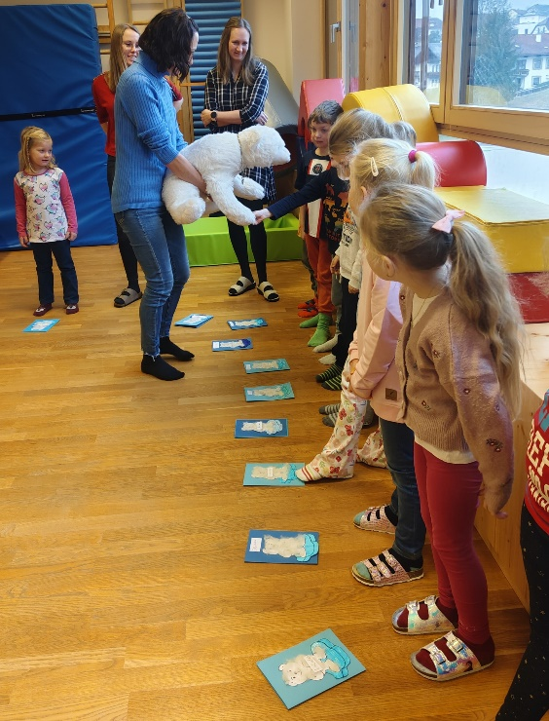
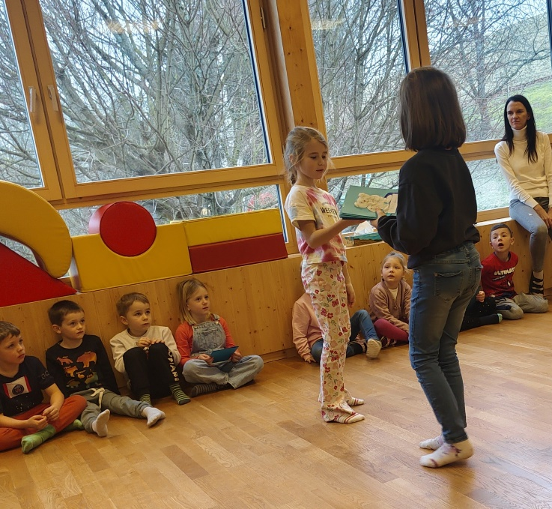

Die Schüler bringen uns Einladungen in den KDG!

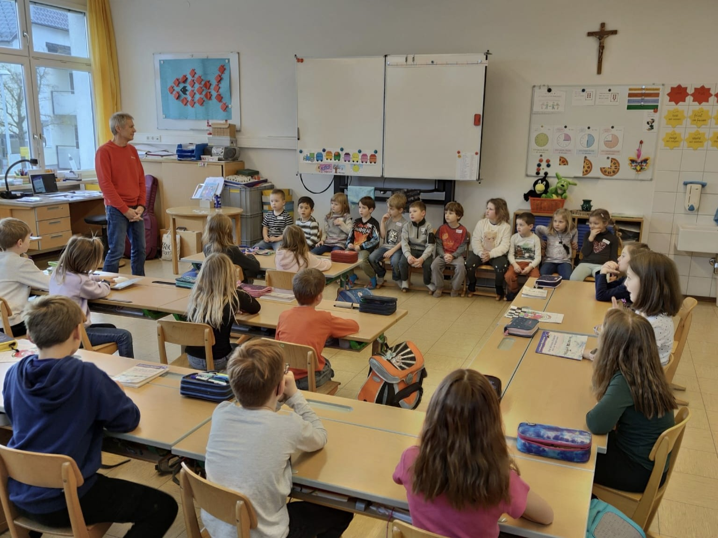

Besuch in der 2. Klasse am 7. Februar

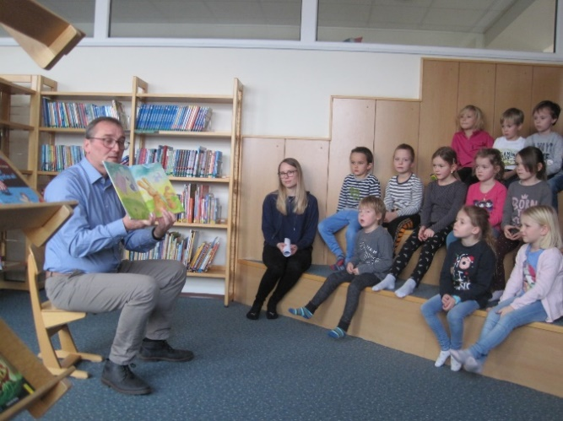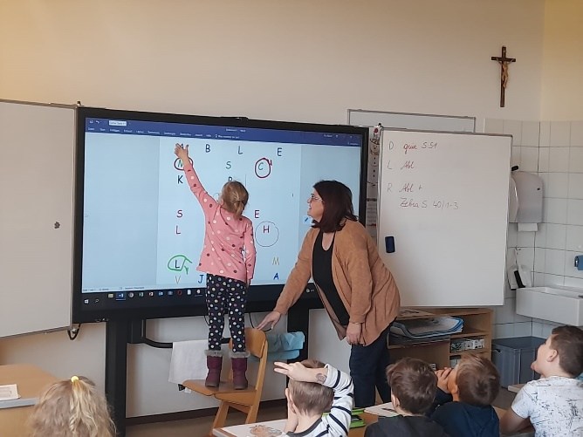
In der Bücherei der Schule Buchstabensuche an der digitalen Tafel

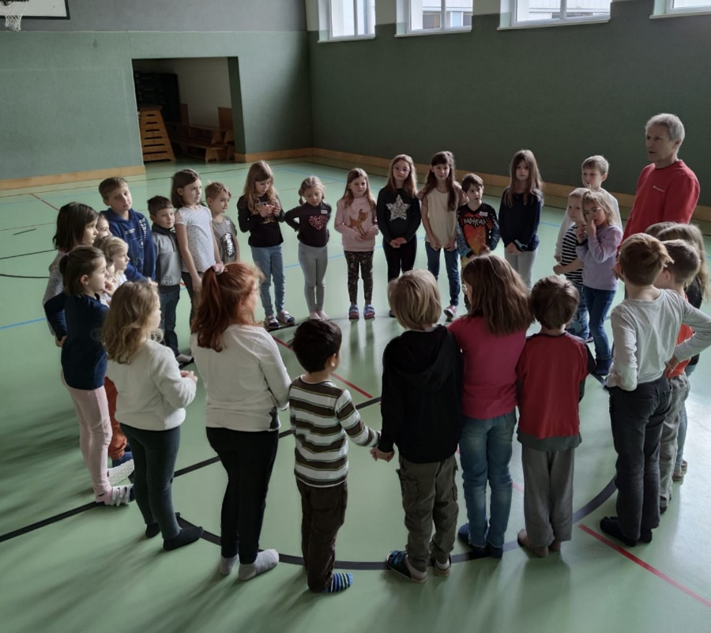

Elternkooperation - Das Entwicklungsgespräch
Wichtig ist uns ein Informationsaustausch über Interessen, den Entwicklungsstand und die Schulfähigkeit deines Kindes.
Wir laden euch herzlich ein zu einem Gespräch und ersuchen um eine Terminvereinbarung bei der gruppenführenden Kindergartenpädagogin!

WIR FREUEN UNS ÜBER EUER KOMMEN!
Die Kindergartenpädagoginnen

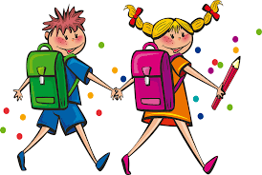
Wir verabschieden uns von den Schulanfängern mit einem Schultaschenfest am Donnerstag, 4. 7. 2024, zu dem auch ihr Eltern eingeladen seid, zu kommen,
um euer Kind bei diesem Übergang zu begleiten.

Herzliche Grüße vom Kindergartenteam Sarleinsbach!

